NOTA DE PRENSA

Nuevo banco estatal operará a partir del 20 de diciembre
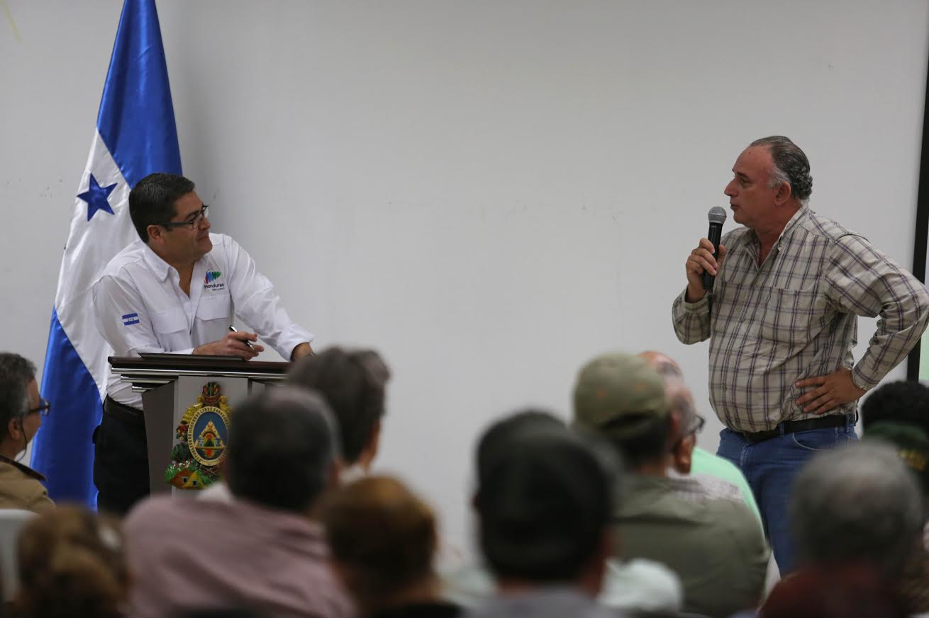
- Sectores productivos del Valle de Sula respaldan la iniciativa del presidente Hernández de crear un banco de primer piso con la alianza Banadesa-Banhprovi.

San Pedro Sula, 28 de noviembre. El nuevo banco estatal que resulte de la alianza entre Banadesa y Banhprovi comenzará a operar a partir del próximo 20 de diciembre, anunció hoy el presidente Juan Orlando Hernández.
Hernández expuso ante los sectores productivos del Valle de Sula que ya se puede ir trabajando con el Banco Hondureño para la Producción y la Vivienda (Banhprovi) en el tema de vivienda, con la modificación en la cartera de créditos que se le ha hecho al Banco Nacional de Desarrollo Agrícola (Banadesa).
Al respecto, el secretario ejecutivo del Consejo de Ministros, Ebal Díaz, amplió “eso podría entrar en operación para el 20 de diciembre, el primer piso de Banhprovi y Banadesa”.
“Estamos hablando de más de 20 días para que entre en plenitud” el funcionamiento de la nueva entidad, subrayó Díaz.
Hernández apuntó que los oficiales de crédito de distintas regiones de Banadesa pueden ir recibiendo las peticiones de préstamos para vivienda y luego aprobarlos el 20 de diciembre.
El apoyo y las sugerencias
Durante el diálogo, el mandatario escuchó las participaciones y sugerencias de los distintos gremios productivos del Valle de Sula.
Saida Reyes, del sector maquila, dijo que los empleados de esta industria podrán optar a proyectos de vivienda, y acotó que ve con buenos ojos la alianza entre Banadesa y Banhprovi.
Leonardo Villegas, representante del sector empresarial de la urbanización, señaló que está dispuesto a apoyar “la unión del nuevo banco estatal”.
“En el sector de la Rivera Hernández, presidente, con esta alianza podemos poner a disposición 100 viviendas bajo ese modelo sin cobrarles una prima”, indicó Villegas.
Esperanza Escobar, quien representa al sector de micro, pequeñas y medianas empresas, aportó que se ha suscrito un convenio con Banca Solidaria para optar a un monto de hasta 100 mil lempiras y demandan más recursos para los microempresarios.
De parte de la Cámara Hondureña de la Construcción (Chico), de San Pedro Sula, Osmín Bautista expresó que apoyan la iniciativa del presidente, pero que podría tener como complementos la renta con opción a compra en el tema de la vivienda para las personas dedicadas a la economía informal.
Luis Alberto Galo, del sector cooperativista, afirmó que desde 1988 han luchado como gremio por tener un apoyo en la construcción de vivienda social.
“Con Banadesa se ha llegado a una negociación para que nos apoyen a invertir en el tema de vivienda”, puntualizó Galo.
“No queremos que ocurra el atraso con lo que ocurrió con Conadi (Corporación Nacional de Inversiones)”, señaló.
El empresario y arquitecto Guillermo Milla consideró que el tema de vivienda debe de masificarse a través del nuevo banco estatal.
José Solórzano, del sector de la zapatería, señaló que la fusión de Banadesa con Banhprovi debe de ser real. “Hemos visto con Banca Solidaria cómo la gente ha salido adelante”, acotó.
“Queremos que las mipymes que han estado en el olvido por presidentes tengan una oportunidad, pero usted, presidente, se pone los zapatos de los emprendedores”, resaltó Solórzano.
Del sector transporte de carga, Carlos Menéndez aportó que los seguros del transporte se pueden canalizar en el nuevo banco estatal.
Para finalizar, el representante del Consejo Hondureño de la Empresa Privada (Cohep), Santiago Ruíz, dijo que “presidente, va a ser fundamental la revisión de las normas de la Comisión Nacional de Bancos y Seguros (CNBS) en la creación del nuevo banco estatal”.
Sugirió que en la nueva junta directiva de ese banco esté conformada por cuatro integrantes del sector privado e igual cantidad del público.
Las respuestas
Para concluir el diálogo con los gremios del Valle de Sula, el mandatario afirmó que Banca Solidaria quedaría como “la incubadora que pasaría a enviarlos al nuevo banco estatal a los gremios que necesiten de mayor capital para sus negocios”.
Respecto a la renta con opción a compra, señaló que se debe de analizar como el modelo de Guatemala, que es un éxito.
Añadió que ese proyecto se encuentra en el seno del Congreso Nacional para ser enriquecido y luego aprobado para ponerlo en funcionamiento con el nuevo banco estatal.
“Con lo de la Conadi, es un tema con el que se han quedado unos cuatro empresarios”, remarcó.
Por otra parte, informó que ya se puede ir trabajando con Banhprovi en el tema de vivienda, con la modificación en la cartera de créditos que se le ha hecho a Banadesa.
Hernández concluyó diciendo que el nuevo banco deberá de tener un servicio de seguros que abarcaría el sector transporte, al tiempo que tomó como importante la sugerencia de integrar en la nueva junta directiva de esa institución bancaria a la representación de la empresa privada.

